институт ОБЩЕСТВЕННОГО МНЕНИЯ «квалитас»


394036, г. Воронеж, пр. Революции, д. 44, к. 14
тел.: (473)251-20-75, 251-90-75
E-mail: office@qualitas.ru
Internet: http://www.qualitas.ru
ИНН 3666065119
Расчётный счёт № 40702810613400101661 ЦЧ банк СБ РФ г. Воронеж

ЕЖЕМЕСЯЧНЫЙ БЮЛЛЕТЕНЬ
СОЦИОЛОГИЧЕСКИХ СООБЩЕНИЙ
ПО г. ВОРОНЕЖУ

№ 2012-02 (170)

При использовании информации ссылка на Институт
общественного мнения «Квалитас» обязательна.

В этом выпуске:

1 раздел: ПРОЕКТ «ОТКРЫТОЕ МНЕНИЕ»

2 раздел: ВОРОНЕЖЦЫ О Б.Н.ЕЛЬЦИНЕ КАК О ПОЛИТИЧЕСКОМ
ДЕЯТЕЛЕ И ЧЕЛОВЕКЕ
- Как вы считаете, Б.Н. Ельцин принес нашей стране в целом больше пользы или больше вреда?
- Как вам кажется, сегодня деятельность Б.Н. Ельцина чаще приукрашивают, очерняют или оценивают объективно?
- А если говорить о Б.Н. Ельцине как о человеке – как вам кажется, он был хорошими или плохими человеком?
3 раздел: О ПАТРИОТАХ И ПАТРИОТИЗМЕ
- Давайте поговорим о таком понятии, как "патриотизм". Какого человека, на Ваш взгляд, можно назвать патриотом?
- Скажите, пожалуйста, Вы считаете или не считаете себя патриотом?
4 раздел: О ЧАСТНЫХ ИНИЦИАТИВАХ ПРЕДСТАВИТЕЛЕЙ РПЦ
- Дьякон Андрей Кураев обратился к христианам с предложением договориться между собой по поводу совмещения празднования Рождества и Нового года, передвинув Рождество на 1 января. Он ссылается на то, что библейских указаний на точное время рождества нет, указана лишь середина зимы. Как Вы относитесь к такому предложению?
- Протоиерей Всеволод Чаплин предложил создать православную партию для участия в политической жизни. Поддерживаете ли Вы такое предложение?
5 раздел: ИНТЕЛЛИГЕНТ – ЭТО ЗВУЧИТ ГОРДО?
- Считаете ли Вы себя интеллигентным человеком?
- С каким из двух высказываний Вы склонны согласиться в большей степени?
- Какая из двух характеристик, на Ваш взгляд, более свойственна современной российской интеллигенции?
6 раздел: ОБЩЕСТВЕННОЕ МНЕНИЕ О СТРОИТЕЛЬСТВЕ ВАСТ
- Скажите, пожалуйста, насколько важна проблема строительства Воронежской атомной станции теплоснабжения (ВАСТ) на фоне других проблем лично для Вас?
- Если бы референдум о строительстве ВАСТ состоялся сегодня, как бы Вы проголосовали?
7 раздел: КОМУ БЫ ПОДАРИЛИ И ОТ КОГО БЫ ПРИНЯЛИ?
- От кого бы из известных мужчин – политиков, артистов, спортсменов и т.д. – Вы бы хотели получить поздравление или подарок к 8 марта?
- Кого бы из известных женщин – политиков, артистов, спортсменов и т.д. – Вы бы хотели поздравить с праздником 8 марта?

Редколлегия:

Н.А. Романович (главный редактор)
Ю.В. Митрофанов (редактор)
Н. А. Симонова (руководитель полевого исследования)

ИНФОРМАЦИОННАЯ БАЗА:

РАЗДЕЛЫ 4, 5, 7,
– опрос проведен 20 – 26 февраля 2012 г., опрошен 601 житель Воронежа;
– метод: телефонное интервью;
– выборка репрезентативна для населения г. Воронежа старше 18 лет по полу, возрасту
и образованию.

РАЗДЕЛЫ 1, 2, 3, 6
– опрос проведен 18 – 23 января 2012 г., опрошено 627 жителей Воронежа;
– метод: личное интервью;
– выборка репрезентативна для населения г. Воронежа старше 18 лет по полу, возрасту
и образованию.

1 раздел: ПРОЕКТ «ОТКРЫТОЕ МНЕНИЕ»

20 февраля 2012 года завершился уникальный российский проект
«ОТКРЫТОЕ МНЕНИЕ».

«Открытое мнение» - это инициативный эксперимент по проведению полномасштабного социологического исследования в новом для российской социологии формате «collaborative open research» - совместных открытых исследований.

Толчком для начала проекта стало возрастающее недоверие населения к социологическим опросам, проводимым ведущими российскими центрами. Тогда региональные центры, входящие в состав Российской Ассоциации «Группа 7/89», решили объединить усилия и провести совместное исследование, чтобы проверить, насколько его результаты будут отличаться от результатов, которые публикуют ВЦИОМ, ФОМ и «Левада-Центр».

В проекте принимали участие пять региональных центров: Фонд социальных исследований (г.Самара), Центр социологических и маркетинговых исследований «Форис» (г.Архангельск), Центр социологических и маркетинговых исследований «Аналитик» (г.Волгоград), ЦМИ Инфоскан (г.Новосибирск), Центр аналитических исследований и разработок (г.Казань). Региональные центры путем самофинансирования осуществили телефонный опрос в 82 регионах, репрезентативный для взрослого населения страны. Всего с 10 по 19 февраля через стационарные и мобильные телефоны было опрошено 3358 человек. Статистическая погрешность данных не превышает 2,6%.

Главное достоинство проекта – его открытость. Участник проекта Василий Токарев, руководитель Центра «Аналитик» (Волгоград) рассказал: «Контроль осуществлялся через специальные видеокамеры, установленные на местах. Любой человек мог подключиться и посмотреть, как происходит опрос, в режиме реального времени». Кроме того, все промежуточные и итоговые продукты коллективной работы открыты для свободного доступа (см. сайты Агентства социальной информации (www.asi.org.ru), Sociologos.ru, а также сайты региональных участников проекта).

Главный итог проекта: полученные данные с хорошей степенью точности совпали с данными опросов ВЦИОМ и ФОМ, таким образом, нет причин подозревать их в «накрутках». Как озаглавил свою статью журналист Дмитрий Фролов: «Независимое исследование показало, что «опросные фабрики» не подкладывают топор под компас» (http://r-trends.ru/investigations/data/data_499.html).

Сравнение прогнозов ведущих социологических центров и проекта «Открытое мнение» с реальными данными ЦИК на 5 марта 2012 года.

 | «Открытое мнение» 20.02 | Левада Центр 20.02 | ФОМ 19.02 | ВЦИОМ 19.02 | ЦИК 05.03
В.Путин | 57% | 66% | 60% | 59% | 64%
Г.Зюганов | 16% | 15% | 16% | 15% | 17%
В.Жириновский | 9% | 8% | 9% | 9% | 6%
М.Прохоров | 9% | 6% | 9% | 9% | 8%
С.Миронов | 7% | 5% | 6% | 8% | 4%
Испорченные бюллетени | 2% | - | - | - | -

ИНСТИТУТ ОБЩЕСТВЕННОГО МНЕНИЯ «квалитас». Тел.: (473) 251-90-75, 251-20-75

Опрос проведён ИОМ "Квалитас" 18 – 23 января 2012 года методом личного интервью.
Выборка репрезентативна для населения г. Воронежа старше 18 лет по полу,
возрасту и образованию. Опрошено 627 человека.

2 раздел: ВОРОНЕЖЦЫ О Б.Н.ЕЛЬЦИНЕ КАК О ПОЛИТИЧЕСКОМ ДЕЯТЕЛЕ И ЧЕЛОВЕКЕ

Как Вы считаете, Б.Н. Ельцин принес нашей стране в целом больше пользы или больше вреда?
Таблица 1
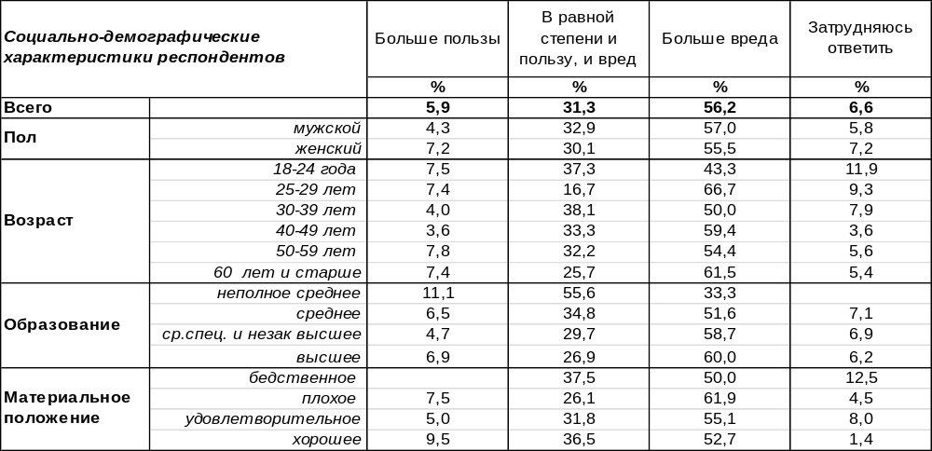
(Примечание: распределение ответов респондентов по строке составляет 100%)
Большинство воронежцев (56%) убеждены в том, что Ельцин принес России больше вреда, чем пользы. На этом настаивают часто не только пожилые люди (62%), но и молодежь от 25 до 30 лет (67%). Особенно негативные оценки прозвучали из уст работников госуправления (75%). Менее трети опрошенных (31%) считают, что вреда и пользы от деятельности Бориса Николаевича было где-то поровну. И только 6% горожан полагают, что польза перевешивает вред.
В предыдущие месяцы мы интересовались оценкой других лидеров прошлого: Горбачева [Бюллетень 2011-12], Черненко [Бюллетень 2011-11], Андропова [Бюллетень 2011-10], Брежнева [Бюллетень 2011-09], Хрущева [Бюллетень 2011-08], Сталина [Бюллетень 2011-07] и Ленина [Бюллетень 2011-06]. Сравним оценки воронежцев.

Как Вы считаете, Б.Н. Ельцин (В.И.Ленин, И.В.Сталин, Н.С.Хрущев, Л.И.Брежнев, Ю.В.Андропов, К.У.Черненко, М.С. Горбачев) принес нашей стране в целом больше пользы или больше вреда?

Если верить результатам опроса, никто из бывших руководителей не принес нашей стране столько вреда, сколько Борис Ельцин (56%). По «вредоносности» Борис Николаевич опередил Сталина (на 33%) и Горбачева (на 2%).
ИНСТИТУТ ОБЩЕСТВЕННОГО МНЕНИЯ «квалитас». Тел.: (473) 251-90-75, 251-20-75
Опрос проведён ИОМ "Квалитас" 18 – 23 января 2012 года методом личного интервью.
Выборка репрезентативна для населения г. Воронежа старше 18 лет по полу,
возрасту и образованию. Опрошено 627 человека.

Как Вам кажется, сегодня деятельность Б.Н. Ельцина чаще приукрашивают, очерняют или оценивают объективно?
Таблица 2
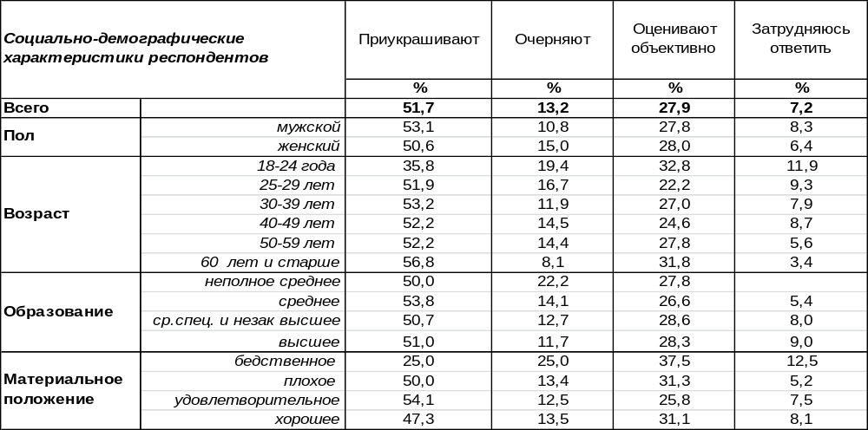
(Примечание: распределение ответов респондентов по строке составляет 100%)
Большинство воронежцев считают, что деятельность Ельцина сегодня чаще приукрашивают (52%). Чаще других в этом уверены пожилые люди (57%). В то же время 28% горожан полагают, что нынешние оценки Бориса Николаевича вполне объективны. А по мнению 13% опрошенных, деятельность первого Президента РФ сегодня очерняют. Среди молодежи число сторонников такого мнения достигает 19%.
Сравним оценки деятельности Б.Н.Ельцина и предшествующих ему лидеров нашей страны.

Как Вам кажется, сегодня деятельность Б.Н.Ельцина (В.И.Ленина, И.В.Сталина, Н.С.Хрущева, Л.И.Брежнева, Ю.В.Андропова, К.У.Черненко, М.С.Горбачева) чаще приукрашивают, очерняют или оценивают объективно?

Деятельность Бориса Ельцина, по мнению населения, сегодня приукрашивают чаще, чем кого-либо другого из предшествующих ему руководителей российского государства после Октября 1917 года.
ИНСТИТУТ ОБЩЕСТВЕННОГО МНЕНИЯ «квалитас». Тел.: (473) 251-90-75, 251-20-75
Опрос проведён ИОМ "Квалитас" 18 – 23 января 2012 года методом личного интервью.
Выборка репрезентативна для населения г. Воронежа старше 18 лет по полу,
возрасту и образованию. Опрошено 627 человека.

А если говорить о Б.Н. Ельцине как о человеке – как Вам кажется, он был хорошими или плохими человеком?
Таблица 3
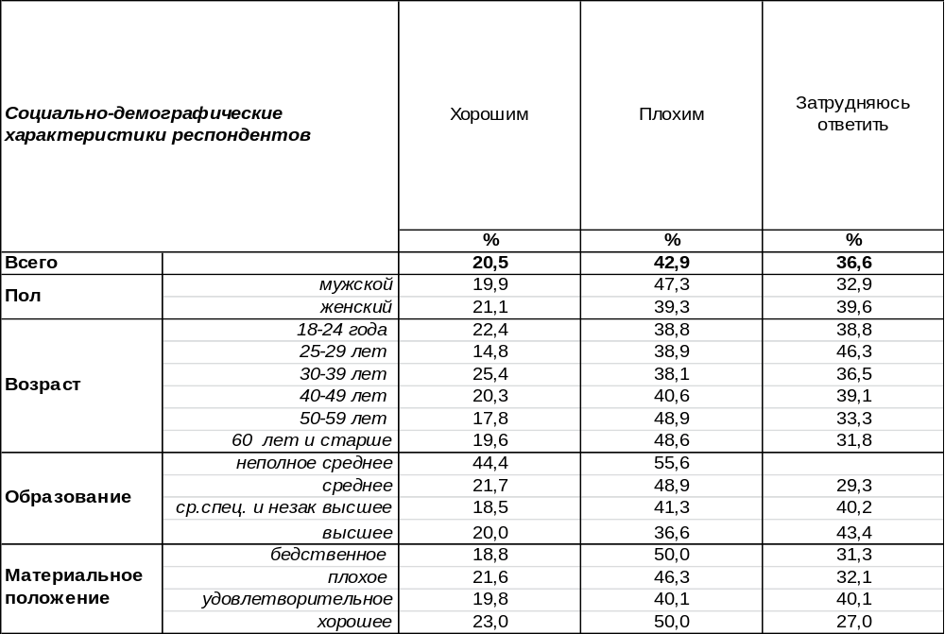
(Примечание: распределение ответов респондентов по строке составляет 100%)
В оценках населением Бориса Ельцина как человека преобладают критические ноты. Негативные оценки воронежцев здесь в два раза превышают позитивные: 43/21. Плохим Бориса Николаевича чаще считают пожилые люди (49%), чем молодые (39%).
Сравним оценки воронежцев различных лидеров нашей страны по человеческим качествам.

А если говорить о Б.Н.Ельцине (В.И. Ленине, И.В.Сталине, Н.С.Хрущеве, Л.И.Брежневе, Ю.В.Андропове, К.У.Черненко, М.С.Горбачеве) как о человеке – как Вам кажется, он был хорошим или плохим человеком?

Если верить населению, то хуже человека среди правителей, чем Ельцин, в нашей стране не было.
ИНСТИТУТ ОБЩЕСТВЕННОГО МНЕНИЯ «квалитас». Тел.: (473) 251-90-75, 251-20-75
Опрос проведён ИОМ "Квалитас" 18 – 23 января 2012 года методом личного интервью.
Выборка репрезентативна для населения г. Воронежа старше 18 лет по полу,
возрасту и образованию. Опрошено 627 человека.

3 раздел: О ПАТРИОТАХ И ПАТРИОТИЗМЕ

ДАВАЙТЕ ПОГОВОРИМ О ТАКОМ ПОНЯТИИ, КАК "ПАТРИОТИЗМ". КАКОГО ЧЕЛОВЕКА, НА ВАШ ВЗГЛЯД, МОЖНО НАЗВАТЬ ПАТРИОТОМ?

Этот вопрос был задан в открытой форме (без подсказок вариантов ответа), поэтому разнообразие полученных ответов отражает весь спектр отношения населения к патриотам. Затруднились дать определение понятию «патриот» 19% респондентов.
Первый раз мы задали этот вопрос в 1994 г. Тогда воронежцы в первую очередь причислили к патриотам России только что приехавшего на Родину Солженицына, а так же Ростроповича. Из общественно-политических деятелей тогда воспользовались своим шансом убедить горожан в своём патриотизме Б.Ельцин, А.Руцкой и Г.Явлинский. Среди деятелей прошлого бесспорными патриотами считались Пётр I, Г.Жуков, А.Суворов, А.Сахаров.
Второй раз мы задали воронежцам этот вопрос в 1999 году. Тогда в первую десятку патриотов попали в следующей очередности Петр I, Е.Примаков, А.Солженицин, Г.Зюганов, А.Суворов, А.Сахаров, Г.Явлинский, Г.Жуков, И.Сталин и А.Лебедь.
Третий раз этот вопрос прозвучал для горожан в 2007 году. Тогда воронежцы не только указали конкретных патриотов: В.Путин, Г.Зюганов, Д.Медведев, Ю.Лужков, В.Жириновский, А.Сахаров и других, но и попытались сформулировать, что они вкладывают в это понятие. В словаре Ожегова понятие «патриот» трактуется как «человек, проникнутый патриотизмом». А «патриотизм» - как «преданность и любовь к своему отечеству, к своему народу». В результате 26% воронежцев оказались солидарны со словарем Ожегова, определив патриота как «человека, который любит свою страну, свой народ, предан им». Этот ответ был самым популярным. На втором месте по распространенности было более прагматическое определение: «человек, который заботится о своей стране, приносит пользу» - 14%. То есть любить страну – мало, надо ещё и пользу ей принести. Тогда человека действительно можно назвать патриотом, по мнению сторонников такого взгляда. Люди называли патриотами тех, кто воевал за Родину или же готовы к самопожертвованию ради её.
Встречались и негативные характеристики понятия «патриот»: «глупая, никому не нужная черта характера», «кто работает за низкую зарплату». Встречались и агрессивные: «подонок, которому верят больше, чем обычному человеку». Очевидно, они были навеяны известным изречением: «патриотизм – последнее прибежище негодяев». На самом деле дурные люди могут притвориться не только патриотами, но также честными, добрыми, справедливыми. Но от того, что кто-то надевает чужую личину, сами по себе честность, доброта, справедливость, равно как и патриотизм, не теряют своего достоинства во все времена.
И наконец, в четвертый раз воронежцы ответили на вопрос о том, кого можно считать патриотом, в январе 2012 года. Сегодня патриотами в глазах народа выглядят: В.Путин, Г.Зюганов, А.Гордеев, Д.Медведев, Г.Явлинский, АСахаров, патриарх Кирилл, С.Шойгу, С.Пеунова, Л.Рошаль, Д.Рогозин (фамилии приведены в порядке убывания количества упоминаний: Путина упомянули 14 чел., Рогозина – 3). А характерные черты патриота следующие: любит свою страну и заботится о ней, честный, неподкупный, порядочный, не безразличный к судьбе отечества (45%). Патриотами, по мнению населения, можно назвать военных, которые защищают Родину (6%). Или хотя бы не бегут из своей страны, а гордятся ею (5%). «Патриот, это тот, для кого Родина – это все», - такое лаконичное определение дали 3% опрошенных. Патриот должен чтить обычаи и традиции своего народа и иметь активную жизненную позицию (4%). В то же время 6% горожан считают, что в России больше нет патриотов, потому что все продается. А некоторые считают патриотами глупых людей, очевидно, полагая, что на любовь к Родине мода осталась в прошлом. И только один опрошенный сказал, что патриот – это член партии «Патриоты России». Пока такое определение не имеет широкой народной поддержки.
ИНСТИТУТ ОБЩЕСТВЕННОГО МНЕНИЯ «квалитас». Тел.: (473) 251-90-75, 251-20-75
Опрос проведён ИОМ "Квалитас" 18 – 23 января 2012 года методом личного интервью.
Выборка репрезентативна для населения г. Воронежа старше 18 лет по полу,
возрасту и образованию. Опрошено 627 человека.

СКАЖИТЕ, ПОЖАЛУЙСТА, ВЫ СЧИТАЕТЕ ИЛИ НЕ СЧИТАЕТЕ СЕБЯ ПАТРИОТОМ?
Таблица 4
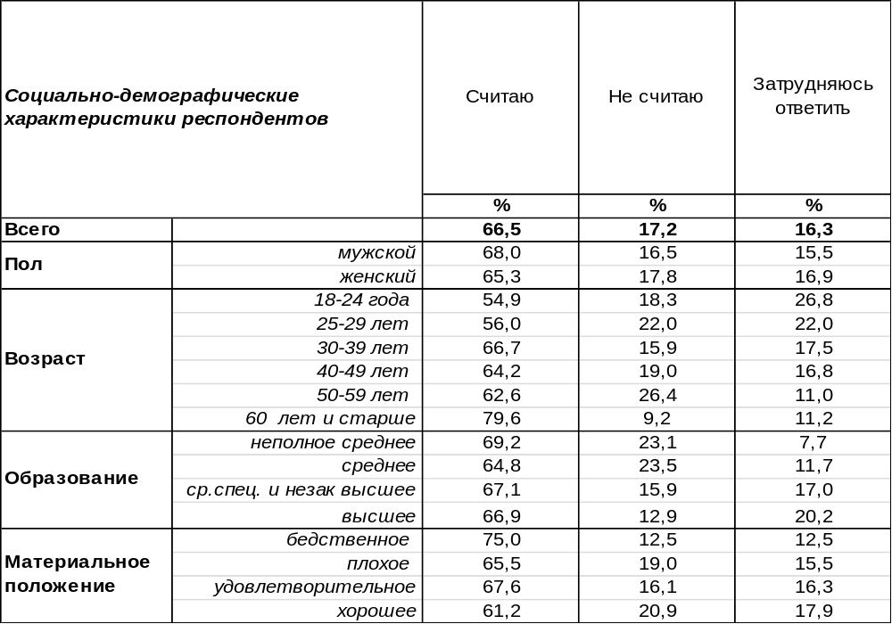
(Примечание: распределение ответов респондентов по строке составляет 100%)
Сегодня патриотами считают себя 67% воронежцев. Чем старше люди, тем чаще они признаются в патриотических чувствах к своей Родине. Среди пожилых людей это число повышается до 80%. Отказываются считать себя патриотами 17% горожан. Наибольшее их число (21%) - среди людей с хорошим материальным положением. Казалось бы, чем богаче человек, тем больше он должен любить страну, которая дала ему возможность разбогатеть. Но здесь эта простая логика не работает. Больше всего патриотов среди бедняков (75%). Стоит задуматься – а верна ли теория «среднего класса», которая предполагает повышение лояльности к своей стране по мере повышения уровня дохода?..
Сравним ответы воронежцев сегодня и пять лет назад [Бюллетень 2007-02].

Скажите, пожалуйста, Вы считаете или не считаете себя патриотом?

Уровень патриотизма, если судить по результатам опроса, заметно возрос среди воронежцев за последние годы. Число людей, считающих себя патриотами, увеличилось с 57% до 67%. Число респондентов, отрицающих свою причастность к патриотизму, уменьшилось с 34% до 17%.
ИНСТИТУТ ОБЩЕСТВЕННОГО МНЕНИЯ «квалитас». Тел.: (473) 251-90-75, 251-20-75
Опрос проведён ИОМ "Квалитас" 20 - 26 февраля 2012 года методом телефонного интервью.
Выборка репрезентативна для населения г. Воронежа старше 18 лет по полу,
возрасту и образованию. Опрошен 601 человек.

4 раздел: О ЧАСТНЫХ ИНИЦИАТИВАХ ПРЕДСТАВИТЕЛЕЙ РПЦ

Дьякон Андрей Кураев обратился к христианам с предложением договориться между собой по поводу совмещения празднования Рождества и Нового года, передвинув Рождество на 1 января. Он ссылается на то, что библейских указаний на точное время Рождества нет, указана лишь середина зимы. Как вы относитесь к такому предложению?
Таблица 5
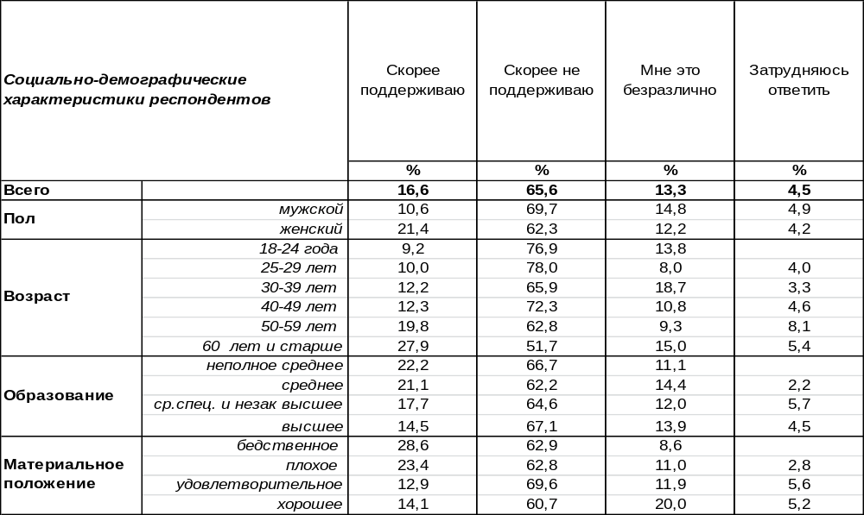
(Примечание: распределение ответов респондентов по строке составляет 100%)

Подоплека такого предложения дьякона Андрея Кураева понятна – на новогодние каникулы в России приходятся самые строгие дни рождественского поста. Кстати, Рождество Христово, отмечают 7 января 80% воронежцев, тогда как 25 декабря – только 1% [Бюллетень 2006-12]. И само празднование Нового года (наиболее любимого, как свидетельствуют опросы, праздника россиян) проходит по этой причине весьма сдержанно среди тех, кто соблюдает предписания Православной Церкви. А русской душе хочется развернуться… И даже предложенный выход из этого положения в виде уникального «старого Нового года» (14 января) не решает проблему. Так или иначе все чувствуют, что «настоящий» Новый год, отмечаемый всем государством, уже наступил 1 января.
Но несмотря на все неудобства такого положения дел, большинство воронежцев (62%) возражают против идеи переноса праздника Рождества Христова на 1 января. В той или иной степени поддерживают эту идею только 18% горожан. В то же время 15% респондентов не стали скрывать свое безразличие в отношении этого вопроса.
Думается, что нежелание передвигать даты праздников в календаре обосновано, с одной стороны, привычкой, с другой стороны, доверием к Православной Церкви, которая живет по Юлианскому календарю. Например, воронежцы так ответили в 2005 году на вопрос: «Нужно ли Православной Церкви перейти на Григорианский календарь и отмечать Рождество Христово вместе с Католической Церковью (25 декабря)?»: да – 8%, нет – 60%, мне это безразлично – 27%, нужно, чтобы Католическая Церковь перешла на Юлианский календарь – 1%, затрудняюсь ответить – 4%.
ИНСТИТУТ ОБЩЕСТВЕННОГО МНЕНИЯ «квалитас». Тел.: (473) 251-90-75, 251-20-75
Опрос проведён ИОМ "Квалитас" 20 - 26 февраля 2012 года методом телефонного интервью.
Выборка репрезентативна для населения г. Воронежа старше 18 лет по полу,
возрасту и образованию. Опрошен 601 человек.

Протоиерей Всеволод Чаплин предложил создать православную партию для участия в политической жизни. Поддерживаете ли Вы такое предложение?
Таблица 6
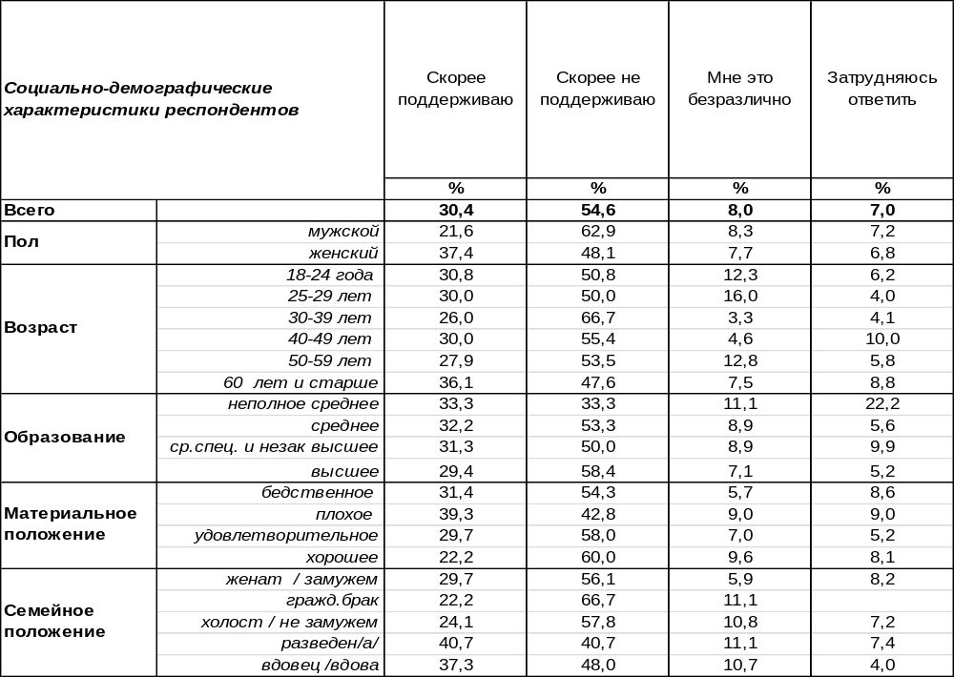
(Примечание: распределение ответов респондентов по строке составляет 100%)
Еще в начале прошлого века (8 октября 1919 года) святитель Тихон обратился к духовенству Русской Церкви с посланием, в котором призвал клириков не вмешиваться в политическую борьбу и, в частности, указал, что служители Церкви «по своему сану должны стоять выше и вне всяких политических интересов, должны памятовать канонические правила Святой Церкви, коими она возбраняет своим служителям вмешиваться в политическую жизнь страны, принадлежать к каким-либо политическим партиям, а тем более делать богослужебные обряды и священнодействия орудием политических демонстраций». В «Основах Православной Концепции», принятой в 2000 году, указано на невозможность участия церковных священнослужителей в деятельности политических организаций, в предвыборных процессах, таких, как публичная поддержка участвующих в выборах политических организаций или отдельных кандидатов, агитация и так далее. Не допускается также выдвижение кандидатур священнослужителей на выборах любых органов представительной власти всех уровней. В то же время Церковь не препятствует участию иерархов, священнослужителей и мирян, наравне с другими гражданами, в народных волеизъявлениях путем голосования. Согласно Концепции, деятельность Церкви направлена на примирение людей, придерживающихся различных политических взглядов. Она также допускает наличие различных политических убеждений среди ее епископата, клира и мирян, за исключением таких, которые явно ведут к действиям, противоречащим нравственным нормам православного учения. Вот примерно так определяет РПЦ свое отношение к политике.
Иными словами, в Концепции нет запрета на создание православной политической партии мирянами, но исключается непосредственное участие в деятельности такой партии церковных служителей. Впрочем, большинство воронежцев создание такой партии бы не поддержали (51%). Хотя поддержка этой идеи оказалась неожиданно высока (34% горожан высказались «за»).
ИНСТИТУТ ОБЩЕСТВЕННОГО МНЕНИЯ «квалитас». Тел.: (473) 251-90-75, 251-20-75
Опрос проведён ИОМ "Квалитас" 20 - 26 февраля 2012 года методом телефонного интервью.
Выборка репрезентативна для населения г. Воронежа старше 18 лет по полу,
возрасту и образованию. Опрошен 601 человек.

5 раздел: ИНТЕЛЛИГЕНТ – ЭТО ЗВУЧИТ ГОРДО?

СЧИТАЕТЕ ЛИ ВЫ СЕБЯ ИНТЕЛЛИГЕНТНЫМ ЧЕЛОВЕКОМ?
Таблица 7
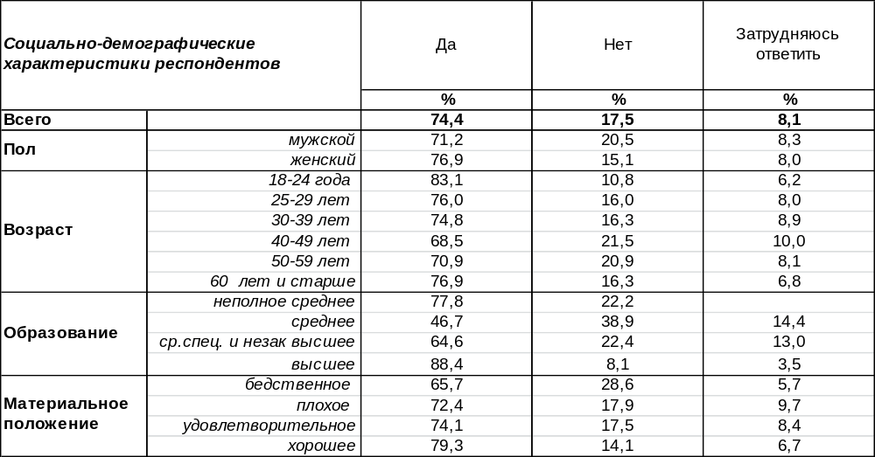
(Примечание: распределение ответов респондентов по строке составляет 100%)
Этот вопрос поставлен перед воронежцами в третий раз. Впервые он прозвучал в 2000 году, а затем спустя восемь лет, в 2008 году. Сравним результаты трех опросов.
Считаете ли Вы себя интеллигентным человеком?

Советские обществоведы предрекали увеличение численности интеллигенции. В энциклопедическом словаре выпуска 1989 года написано: «по мере повышения экономического и культурного уровня общества численность интеллигенции непрерывно растет, обгоняя рост других социальных групп» [Философский энциклопедический словарь. М.: Советская энциклопедия. 1998. С.217]. Но и они бы удивились масштабам столь стремительного роста количества этой социальной группы. Если верить результатам опроса, численность интеллигенции за последние 12 лет выросла с 49% до 74%. И похоже, что это не предел. Люди причисляют себя к интеллигентам, хотя не имеют на то оснований по определению. Ведь интеллигенция в словаре определяется как «общественный слой людей, профессионально занимающихся умственным, творческим трудом и обычно имеющих соответствующее, как правило, высшее образование». Среди воронежцев с высшим образованием некоторые (8%) отрицали свою причастность к интеллигенции (возможно, они не занимаются умственным трудом). Зато большинство граждан (78%), чье образование не дотягивает даже до среднего уровня, самочинно поставили себя в ряды интеллигентов.
ИНСТИТУТ ОБЩЕСТВЕННОГО МНЕНИЯ «квалитас». Тел.: (473) 251-90-75, 251-20-75
Опрос проведён ИОМ "Квалитас" 20 - 26 февраля 2012 года методом телефонного интервью.
Выборка репрезентативна для населения г. Воронежа старше 18 лет по полу,
возрасту и образованию. Опрошен 601 человек.

С КАКИМ ИЗ ДВУХ ВЫСКАЗЫВАНИЙ ВЫ СКЛОННЫ СОГЛАСИТЬСЯ В БОЛЬШЕЙ СТЕПЕНИ?
Таблица 8
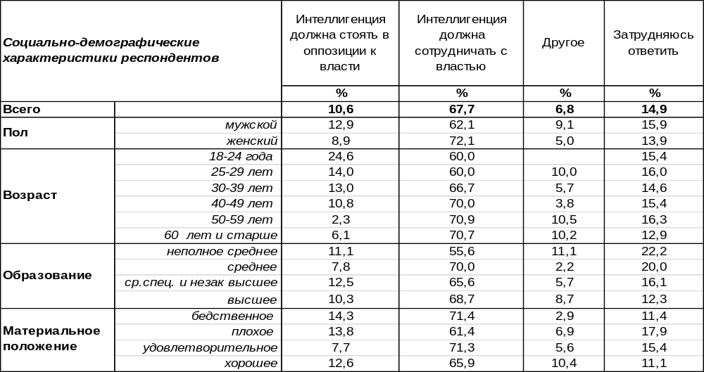
(Примечание: распределение ответов респондентов по строке составляет 100%)
Еще в советское время интеллигенция зарекомендовала себя как вечный оппозиционер по отношению к власти. Более того, подразумевалось, что только тогда человек может считаться интеллигентом, когда он власть критикует. Но зачастую в этом противостоянии обнаруживалось «двойное дно». Критикуя власть, образованные и начитанные люди в то же время искали возможности сотрудничества с ней.
А как считает население? Должна ли интеллигенция, уйдя в глухую оппозицию, чуждаться власти или же сотрудничать с ней? Сравним с результатом опроса в 2008 году [Бюллетень 2008-04].
С каким из двух высказываний Вы склонны согласиться в большей степени?

И сегодня, и четыре года назад мнение большинства населения неизменно: интеллигенция должна с властью сотрудничать (68%). Лишь 11% опрошенных сегодня предрекают интеллигенции судьбу вечного оппозиционера. И это число уменьшается. Так, с 2008 года оно уменьшилось почти в два раза (с 20% до 11%). Чем моложе респонденты, тем чаще они считали правильным «оппозицию власти» (до 25%). А умудренные жизненным опытом пожилые респонденты убедительно склонялись к «сотрудничеству» - 71%. Это говорит о том, что нормативные ожидания общества в отношении интеллигенции меняются. От неё сегодня более востребована функция интеграции, чем глухой оппозиции. Рискнем предположить, что те интеллигенты, которые «уловят» этот ветер перемен и переменят вектор своего отношения к власти от оппозиции к сотрудничеству, могут снова занять в сердцах людей едва не утерянную ими в процессе «перестройки» роль социальных кумиров.
ИНСТИТУТ ОБЩЕСТВЕННОГО МНЕНИЯ «квалитас». Тел.: (473) 251-90-75, 251-20-75
Опрос проведён ИОМ "Квалитас" 20 - 26 февраля 2012 года методом телефонного интервью.
Выборка репрезентативна для населения г. Воронежа старше 18 лет по полу,
возрасту и образованию. Опрошен 601 человек.

С КАКИМ ИЗ ДВУХ ВЫСКАЗЫВАНИЙ ВЫ СКЛОННЫ СОГЛАСИТЬСЯ В БОЛЬШЕЙ СТЕПЕНИ?
Таблица 9
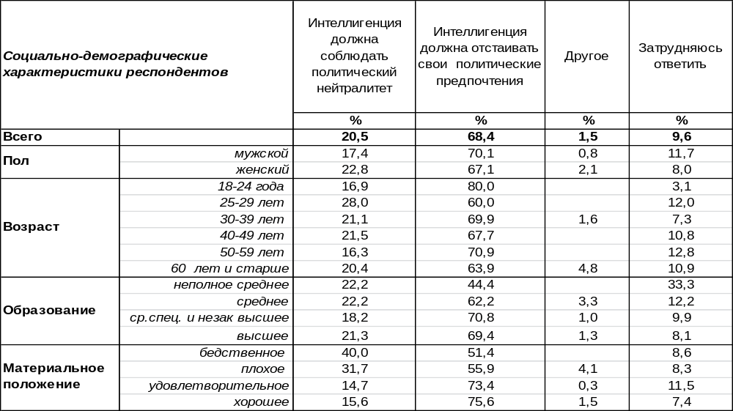
(Примечание: распределение ответов респондентов по строке составляет 100%)
В советское время естественно-научная и гуманитарная интеллигенция выступала за «нейтральную» науку и культуру, за неучастие интеллигенции в политических конфликтах. Очевидно, стремление КПСС идеологизировать науку и искусство вызывало защитную реакцию отстранения от политики и попытку держать нейтралитет. Нейтральная позиция имела свои преимущества: она позволяла брать на себя роль социального судьи и неангажированного интерпретатора событий, если человек не обнаруживал публично своих политических пристрастий. Поэтому политический нейтралитет в России стал залогом свободы и объективности. Особенно важно это в научных трудах. Но сегодня лишь 21% опрошенных полагают, что интеллигенция должна соблюдать политический нейтралитет. Население, напротив, ждет от интеллигенции публичного отстаивания своих политических предпочтений (68%). Сравним мнение населения сегодня и четыре года назад [Бюллетень 2008-04].
С каким из двух высказываний Вы склонны согласиться в большей степени?

Хотя изменения в результатах опросов не превышают размера статистической погрешности, но наметилась тенденция, отвергающая нейтралитет интеллигенции по отношению к политике. Все более увеличивается число людей, считающих, что интеллигенция должна активно отстаивать свои политические убеждения.
ИНСТИТУТ ОБЩЕСТВЕННОГО МНЕНИЯ «квалитас». Тел.: (473) 251-90-75, 251-20-75
Опрос проведён ИОМ "Квалитас" 20 - 26 февраля 2012 года методом телефонного интервью.
Выборка репрезентативна для населения г. Воронежа старше 18 лет по полу,
возрасту и образованию. Опрошен 601 человек.

КАКАЯ ИЗ ДВУХ ХАРАКТЕРИСТИК, НА ВАШ ВЗГЛЯД, БОЛЕЕ СВОЙСТВЕННА СОВРЕМЕННОЙ РОССИЙСКОЙ ИНТЕЛЛИГЕНЦИИ?
Таблица 10
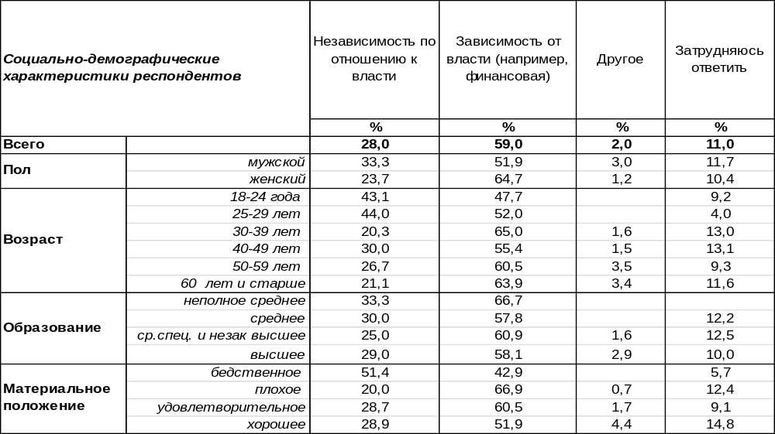
(Примечание: распределение ответов респондентов по строке составляет 100%)
Независимость от власти – необходимое условие разговора с ней «на равных», но деятели российской науки и культуры всегда находились в двусмысленном положении по отношению к власти. С одной стороны, декларировали собственную независимость, а с другой стороны, не могли существовать и работать без финансовой поддержки властных структур. История знает немало примеров, когда финансовая потребность «подминала» идею независимости. Сегодня большинство населения (59%) считает интеллигенцию зависимой от власти, и только 28% опрошенных верят в её независимость. Среди молодежи вера в независимость интеллигенции от власти поднимается до 44%.
Сравним мнение воронежцев на этот счет сегодня и четыре года назад [Бюллетень 2008-04].

Какая из двух характеристик, на Ваш взгляд, более свойственна современной российской интеллигенции?

Если верить населению, зависимость интеллигенции от власти за последние четыре года усугубилась. Финансовая зависимость возросла на 5%, а показатель независимости снизился на 8%.
ИНСТИТУТ ОБЩЕСТВЕННОГО МНЕНИЯ «квалитас». Тел.: (473) 251-90-75, 251-20-75
Опрос проведён ИОМ "Квалитас" 20 - 26 февраля 2012 года методом телефонного интервью.
Выборка репрезентативна для населения г. Воронежа старше 18 лет по полу,
возрасту и образованию. Опрошен 601 человек.

КАКАЯ ИЗ ДВУХ ХАРАКТЕРИСТИК, НА ВАШ ВЗГЛЯД, БОЛЕЕ СВОЙСТВЕННА СОВРЕМЕННОЙ РОССИЙСКОЙ ИНТЕЛЛИГЕНЦИИ?
Таблица 11
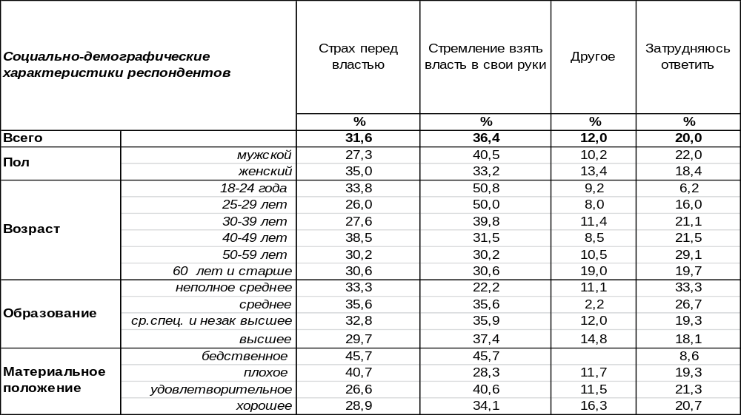
(Примечание: распределение ответов респондентов по строке составляет 100%)
Обладание интеллектуальным капиталом возбуждает желание конвертировать его во что-то значимое. Это могут быть либо деньги, либо власть. Власть, чувствуя потенциальных конкурентов, пыталась репрессиями «угнездить» в душах советских интеллигентов страх. Иногда это удавалось. Но вместе с тем интеллигенция не оставляла попыток быть при власти, используя своё влияние на неё. А если предоставлялась возможность «сковырнуть» старую власть, «шла во власть» сама. Так, известный российский социолог Р.В.Рывкина десять лет назад писала, что интеллигенция исчезла, потому что «пошла во власть, стала властью». Сегодня народ склоняется к мнению, что интеллигенция снова стремится взять власть в свои руки (36%), несмотря на свой страх перед ней (32%). И возрастающая активность «продвинутого» интернет-сообщества, которая уже выплеснулась на площади городов, есть тому подтверждение. Среди молодежи 51% опрошенных считают, что современная российская интеллигенция сегодня пытается захватить кормило власти. Сравнение опросов 2012 и 2008 годов [Бюллетень 2008-04] говорит о растущей «жажде власти» со стороны интеллигенции.

Какая из двух характеристик, на Ваш взгляд, более свойственна современной российской интеллигенции?

ИНСТИТУТ ОБЩЕСТВЕННОГО МНЕНИЯ «квалитас». Тел.: (473) 251-90-75, 251-20-75
Опрос проведён ИОМ "Квалитас" 18 – 23 января 2012 года методом личного интервью.
Выборка репрезентативна для населения г. Воронежа старше 18 лет по полу,
возрасту и образованию. Опрошено 627 человека.

6 раздел: ОБЩЕСТВЕННОЕ МНЕНИЕ О СТРОИТЕЛЬСТВЕ ВАСТ

скажите, пожалуйста, насколько важна проблема строительства воронежской атомной станции теплоснабжения (ВАСТ) на фоне других проблем лично для Вас?
Таблица 12
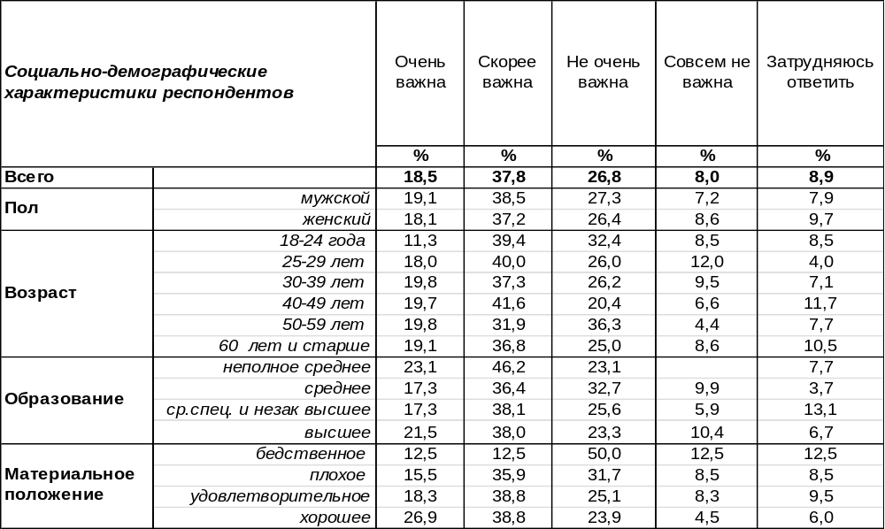
(Примечание: распределение ответов респондентов по строке составляет 100%)
Большинство воронежцев (56%) признают проблему строительства ВАСТ в той или иной степени важной. Не важна она для 35% горожан.
Напомним, что решение о строительстве Воронежской АСТ было принято в 1983 году, а к 1990 году уже было выполнено 60% запланированных работ. Но в 1990 году все работы были остановлены, а строительство объекта «заморожено» после проведения в Воронеже референдума, на котором жители высказались против строительства ВАСТ. Сравним ответы горожан на этот вопрос в предыдущие годы и сегодня.

Скажите, пожалуйста, насколько важна проблема строительства Воронежской
атомной станции теплоснабжения (ВАСТ) на фоне других проблем лично для Вас?

ИНСТИТУТ ОБЩЕСТВЕННОГО МНЕНИЯ «квалитас». Тел.: (473) 251-90-75, 251-20-75
Опрос проведён ИОМ "Квалитас" 18 – 23 января 2012 года методом личного интервью.
Выборка репрезентативна для населения г. Воронежа старше 18 лет по полу,
возрасту и образованию. Опрошено 627 человека.

Если бы референдум о строительстве ВАСТ состоялся сегодня, как бы Вы проголосовали?
Таблица 13
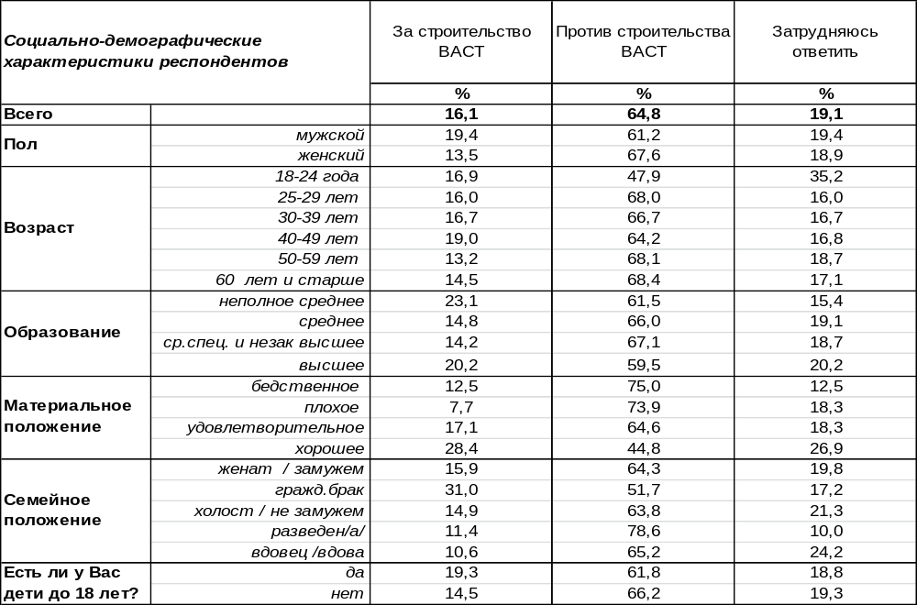
(Примечание: распределение ответов респондентов по строке составляет 100%)
На референдуме от 15 апреля 1990 года 96% воронежцев проголосовали против продолжения строительства Воронежской атомной станции теплоснабжения. Если бы референдум состоялся сегодня, то результат опять оказался бы отрицательным. В настоящее время не желают возобновления строительства ВАСТ 65% воронежцев. Поддерживают возобновление проекта 16% горожан.
Этот вопрос мы задаем горожанам с 1998 года. Как изменилось их мнение за этот период?
Если бы референдум о строительстве ВАСТ состоялся сегодня, как бы Вы проголосовали?

Весь период измерения число противников строительства ВАСТ колеблется в районе 60-70%. В январе 2012 года как никогда мало (16%) насчитывается сторонников продолжения строительства ВАСТ.
ИНСТИТУТ ОБЩЕСТВЕННОГО МНЕНИЯ «квалитас». Тел.: (473) 251-90-75, 251-20-75
Опрос проведён ИОМ "Квалитас" 20 - 26 февраля 2012 года методом телефонного интервью.
Выборка репрезентативна для населения г. Воронежа старше 18 лет по полу,
возрасту и образованию. Опрошен 601 человек.

7 раздел: КОМУ БЫ ПОДАРИЛИ И ОТ КОГО БЫ ПРИНЯЛИ?

ОТ КОГО БЫ ИЗ ИЗВЕСТНЫХ МУЖЧИН – ПОЛИТИКОВ, АРТИСТОВ, СПОРТСМЕНОВ И Т.Д. – ВЫ БЫ ХОТЕЛИ ПОЛУЧИТЬ ПОЗДРАВЛЕНИЕ ИЛИ ПОДАРОК К 8 МАРТА?

Вопрос был задан женщинам в открытой форме, поэтому названные фамилии мужчин, от которых женщины мечтают получить поздравление с 8 мартом, отличаются большим разнообразием. Всего было упомянуто 59 мужчин, от которых женщины счастливы были бы получить знак внимания к празднику. В таблице ниже представлены те имена, которые были упомянуты не менее двух раз.

2002 год  Путин В. – 20%  Жириновский В. – 4,7%  Леонтьев В. – 2,8%  Лещенко Л. – 2,5%  Киркоров Ф. – 2,2%  Ковалев А.Я. – 1,9%  Басков Н. – 1,9%  Буре П. – 1,7%  Газманов О. – 1,4%  Галкин М. – 1,4%  Лановой В. – 1,1%  Жуков А. – 1,1%  Якубович Л. – 0,8%  Задорнов М. – 0,8%  Бодров С. – 0,8%  Селезнев Г. – 0,8%  Шойгу С. – 0,8%  Евдокимов Я. – 0,8%  Расторгуев Н., Кулаков В., Евдокимов М., Малинин А., Кобзон И., Ягудин А., Чижов С., Костырев И., Серов А. набрали по 0,6%  Ни от кого – 7% | 2012 год  Путин В. – 11%  Медведев Д. – 4,2%  Гордеев А. – 2,7%  Жириновский В. – 2,7%  Прохоров М. – 2,4%  Михайлов С. – 1,8%  Лещенко Л. – 1,8%  Зюганов Г. – 1,2%  Киркоров Ф. –1,2%  Безруков С. – 0,9%  Басков Н. – 0,9%  Малинин А. – 0,9%  Меладзе В. –0,9%  Буре П. – 0,9%  Аршавин А. – 0,6%  Розенбаум А. – 0,6%  Явлинский Г. – 0,6%  Михалков Н. – 0,6%  Лановой В. – 0,6%  От близких людей/мужа/сына – 3,3%  От всех –0,9%  Ни от кого – 23%  Затрудняюсь ответить – 25%

Кроме перечисленных в 2012 году по одному разу были упомянуты следующие мужчины: Д.Певцов, Д.Рогозин, С.Колиух, Ю.Антонов, И. Шувалов, М.Башаров, А.Фурсенко, Л.Агутин, В.Бойко, А.Бандерос, М.Боярский, Е.Плющенко, Е.Дятлов, С.Говорухин, М.Веллер, А.Ширвинд, Н. Гнатюк, Д.Дюжев, Патриарх Кирилл, Д.Губерниев, М.Ходорковский, Е.Миронов, К. Пауэлл и другие.
Любопытное наблюдение: если в 2002 году из первой пятерки имен трое оказались артистами, то в 2012 году все пятеро – политики. Означает ли это, что прекрасная половина населения сегодня более политизирована, чем десять лет назад? Результаты опроса навеяли новое определение национального лидера: это тот, от кого женщины мечтают получить поздравление. Именно Владимир Путин по-прежнему занимает первое место в сердцах женщин. Президент РФ Дмитрий Медведев, несмотря на свой высший статус, - на втором месте. От своего губернатора Алексея Гордеева воронежские женщины ждут поздравлений с 8 марта не менее чем от кандидатов в Президенты РФ – блещущего неординарностью Владимира Жириновского и молодого красавца Михаила Прохорова.
ИНСТИТУТ ОБЩЕСТВЕННОГО МНЕНИЯ «квалитас». Тел.: (473) 251-90-75, 251-20-75
Опрос проведён ИОМ "Квалитас" 20 - 26 февраля 2012 года методом телефонного интервью.
Выборка репрезентативна для населения г. Воронежа старше 18 лет по полу,
возрасту и образованию. Опрошен 601 человек.

ОТ КОГО БЫ ИЗ ИЗВЕСТНЫХ МУЖЧИН – ПОЛИТИКОВ, АРТИСТОВ, СПОРТСМЕНОВ И Т.Д. – ВЫ БЫ ХОТЕЛИ ПОЛУЧИТЬ ПОЗДРАВЛЕНИЕ ИЛИ ПОДАРОК К 8 МАРТА?

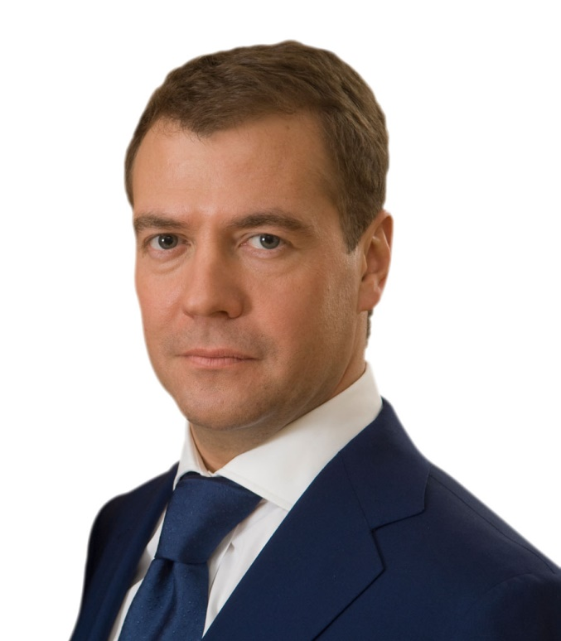
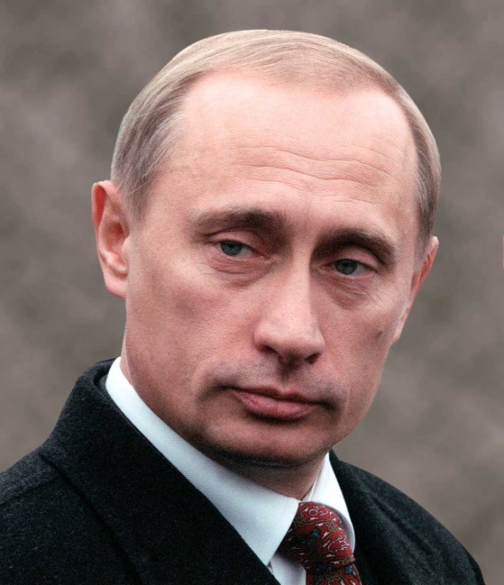

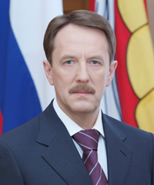
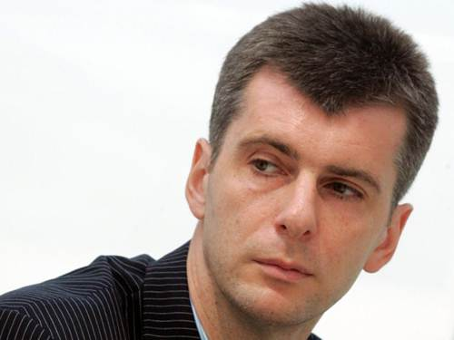
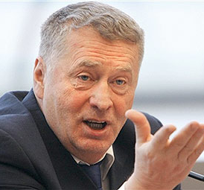
ИНСТИТУТ ОБЩЕСТВЕННОГО МНЕНИЯ «квалитас». Тел.: (473) 251-90-75, 251-20-75
В.Путин
В.Жириновский
М.Прохоров
Д.Медведев
А.Гордеев
Опрос проведён ИОМ "Квалитас" 20 - 26 февраля 2012 года методом телефонного интервью.
Выборка репрезентативна для населения г. Воронежа старше 18 лет по полу,
возрасту и образованию. Опрошен 601 человек.

КОГО БЫ ИЗ ИЗВЕСТНЫХ ЖЕНЩИН – ПОЛИТИКОВ, АРТИСТОВ, СПОРТСМЕНОВ И Т.Д. – ВЫ БЫ ХОТЕЛИ ПОЗДРАВИТЬ С ПРАЗДНИКОМ 8 МаРТА?
На этот вопрос отвечали только мужчины. Вопрос был задан в открытой форме, без подсказок вариантов ответа. Всего было упомянуто 72 женщины. Таким образом, мы узнали, кого из женщин воронежские мужчины уважают (а может быть, и любят) сегодня больше всего. Этот же вопрос мы задавали воронежским мужчинам 10 лет назад [Бюллетень 2002-02]. У нас есть возможность сравнить приверженность мужчин к тем или иным известным дамам, а заодно и проверить мужское постоянство. В таблице были представлены имена тех, кто был упомянут не менее двух раз.

2002 год  Матвиенко В. – 8,0%  Хакамада И. – 4,5%  Лазутина – 4,1%  Ротару С. – 3,8%  Пугачева А. – 3,1%  Слуцкая И. – 2,4%  Толкунова В. – 2,1%  Чепалова Ю. – 1,7%  Валерия – 1,7%  Пылева О. – 1,4%  Алсу – 1,0%  Зыкина Л. – 1,0%  Бережная Е. – 1,0%  Мордюкова Н. – 1,0%  Путина Л. – 0,7%  Малышева Ю. – 0,7%  Аллегрова И. – 0,7%  Данилова О. – 0,7%  Апина А. – 0,7%  Долина Л. – 0,7%  Никого – 3,4% | 2012 год  Пугачева А. – 1,5%  Хакамада И. – 1,0%  Зайцева О. – 1,0%  Кабаева А. – 1,0%  Роднина И. – 0,8%  Шарапова М. – 0,7%  Матвиенко В. – 0,7%  Заворотнюк А. – 0,5%  Пьеха Э. – 0,5%  Кудрявцева Г. – 0,5%  Валерия – 0,3%  Ротара С. – 0,3%  Тэтчер М. – 0,3%  Фриске Ж. – 0,3%  Навка Т. – 0,3%  Хоркина С. – 0,3%  Всех женщин – 5,0%  Никого – 8,0%  Затрудняюсь ответить – 11,0%

Кроме перечисленных, отдельные мужчины горели желанием поздравить следующих женщин: Л.Утяшеву, Леди Гагу, Л.Казарновскую, С.Кузнецову, Л.Долину, Л.Ахеджакову, Э.Панфилову, О.Федорову, О.Судзиловскую, О.Седакову, Ю.Латынину, Э.Набиулину, Н.Нарочитскую, Н.Королеву, Н.Кидман, Н.Бабкину, Т.Карелову, К.Орбакайте, В.Брежневу, Алсу, А.Чехову, А.Семенович, А.Нетребко, А.Джоли, И.Аллегрову Т.Тарасову, английскую королеву и других.
Прежде всего мужчины жаждут поздравить Женщину, которая поёт… и поёт… и пока не думает замолкать – Аллу Пугачеву. В 2002 году она также вошла в пятерку женщин, к которым не ослабевает мужское внимание. Из всех политиков мужчины с особой нежностью относятся к Ирине Хакамаде – и сегодня, как и десять лет назад, мужчины посылают ей свои поздравления (за все годы она сохранила за собой второе почетное место в этом списке). Остальные места из первой пятерки адресатов, которым восторженные мужчины посылают свои поздравления с 8 марта, занимают спортсменки: О.Зайцева, А.Кабаева, И.Роднина, хотя последних двух можно уже назвать политическими и общественными деятелями.
Заметим, что для мужчин не имеет значения социальный статус понравившейся женщины. В 2002 году губернатор С-Петербурга Валентина Матвеенко была на первом месте среди женщин, которых мужчины хотели бы поздравить. А после перемещения в кресло председателя Совета Федерации она не попала даже в первую пятерку в опросе 2012 года.
ИНСТИТУТ ОБЩЕСТВЕННОГО МНЕНИЯ «квалитас». Тел.: (473) 251-90-75, 251-20-75
Опрос проведён ИОМ "Квалитас" 20 - 26 февраля 2012 года методом телефонного интервью.
Выборка репрезентативна для населения г. Воронежа старше 18 лет по полу,
возрасту и образованию. Опрошен 601 человек.

КОГО БЫ ИЗ ИЗВЕСТНЫХ ЖЕНЩИН – ПОЛИТИКОВ, АРТИСТОВ, СПОРТСМЕНОВ И Т.Д. – ВЫ БЫ ХОТЕЛИ ПОЗДРАВИТЬ С ПРАЗДНИКОМ 8 МаРТА?
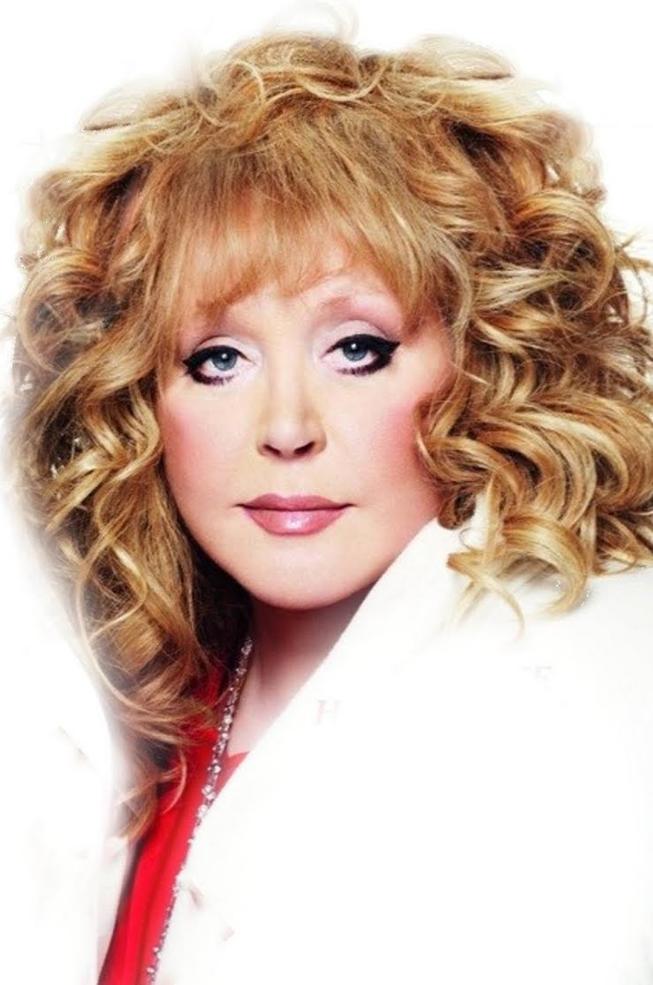

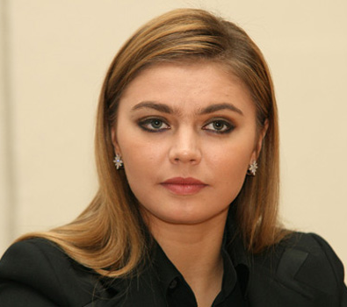
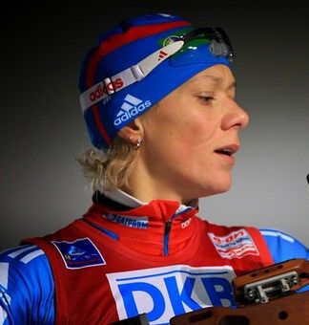
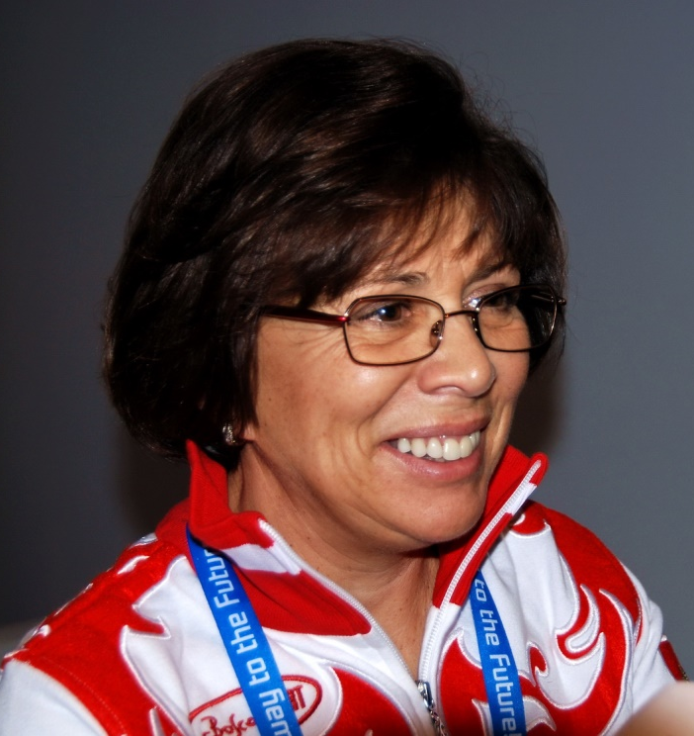
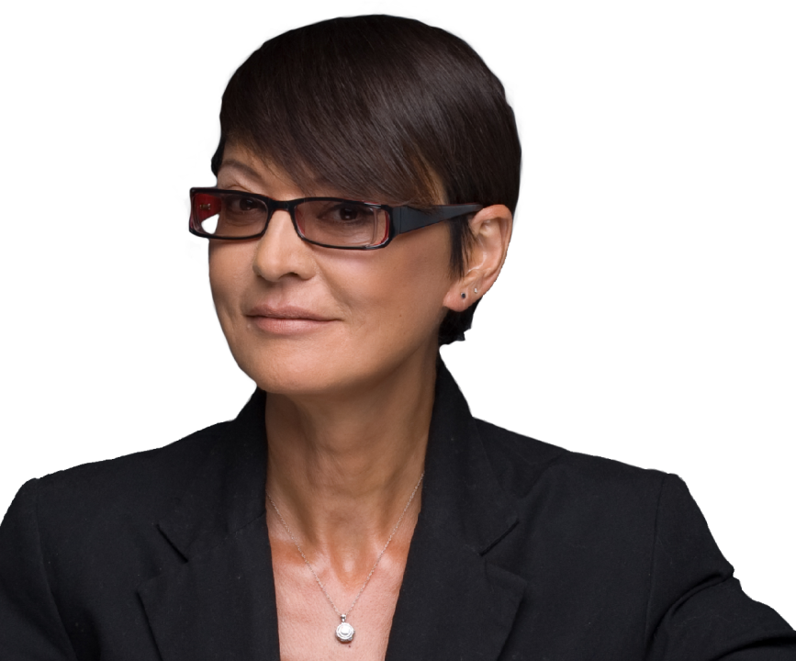
ИНСТИТУТ ОБЩЕСТВЕННОГО МНЕНИЯ «квалитас». Тел.: (473) 251-90-75, 251-20-75
И.Роднина
А.Кабаева
О.Зайцева
И.Хакамада
А.Пугачева
Опрос проведён ИОМ "Квалитас" 20 - 26 февраля 2012 года методом телефонного интервью.
Выборка репрезентативна для населения г. Воронежа старше 18 лет по полу,
возрасту и образованию. Опрошен 601 человек.

СОЦИАЛЬНО-ДЕМОГРАФИЧЕСКИЕ ХАРАКТЕРИСТИКИ РЕСПОНДЕНТОВ

Пол | %
мужской | 43,9
женский | 56,1

Возраст | %
18 – 24 года | 10,8
25 – 29 лет | 8,3
30 – 39 лет | 20,5
40 – 49 лет | 21,6
50 – 59 лет | 14,3
60 лет и старше | 24,5

Образование | %
Неполное среднее | 1,5
Среднее | 15,0
Средне-специальное и незаконченное высшее | 31,9
Высшее | 51,6

Материальное положение | %
Бедственное / Денег не хватает даже на питание и квартплату/ | 5,8
Плохое /Денег хватает только на питание и квартплату/ | 24,1
Удовлетворительное /Кроме питания и квартплаты денег хватает на покупку недорогих вещей/ | 47,6
Хорошее /Могу покупать дорогие вещи, но далеко не всё по карману/ | 22,5
Отличное / Мы можем позволить себе достаточно дорогостоящие вещи – квартиру, дачу и др. / | 0,0

Семейное положение | %
Женат /замужем/ | 58,7
Не женаты, но живем вместе | 6,0
Холост /не замужем/ | 13,8
Разведен /разведена/ | 9,0
Вдовец /вдова/ | 12,5

Есть ли у Вас дети до 18 лет? | %
Да | 31,3
Нет | 68,7

Рывкина Р.В. Драма перемен. 2-е изд., перераб. и доп. М.: Дело, 2001. C.96.

